содержание

Введение 4

1 Основная часть 6

1.1 Сервер 6

1.2 Установка ОС и программного обеспечения 12

1.3 Установка и настройка СУБД MariaDB 17

1.4 Администрирование БД и развертывание веб-приложения 19

Заключение 23

Список литературы 24

# Введение

Администраторы СУБД занимаются серверными базами данных, в которых информация собрана с разных компьютеров и может читаться на каждом из них.

Администратор систем управления базами данных - специалист, обслуживающий базы данных. Это довольно узкая специализация, которая появляется при реальной потребности компании в обеспечении высокой доступности данных.

Администратор базы данных заведует и вопросами ее безопасности. Он защищает систему от несанкционированного доступа, управляя учетными записями, в которых содержатся сведения пользователей для компьютерной системы.

В целях защиты информации администратор БД выполняет резервное копирование данных, составляя и выполняя его график. Оно должно быть проведено так, чтобы потом в экстренном случае была возможность быстрого восстановления данных.

Каждая компания может добавлять в зону ответственности администратора БД разные задачи, чаще всего это задачи системного администратора. Например, управление инфраструктурой, на которой развернута база, закупка оборудования и так далее. Но если бизнес компании требует высокой доступности этих данных, аккуратности в их хранении и минимизации ошибок, то в сферу ответственности администратора баз данных будет входить только обслуживание БД.

Обслуживание базы данных - это не только установка и настройка базы на сервере. Задача инженера - обеспечивать высокую скорость обработки обращений к данным. А так как состав данных и способы обращения к ним постоянно меняются благодаря работе команды разработки, да и в целом постоянной эволюции данных во всем мире, то и работа для администратора СУБД не заканчивается никогда.

В своей работе администратор СУБД часто близко взаимодействуют с разработчиками ПО, которые вносят изменения в структуру и состав данных. Администратор СУБД дает свои рекомендации отделу разработки для построения оптимальных запросов к базе.

Производственная практика - практическая часть учебного процесса подготовки квалифицированных рабочих и специалистов, проходящая, как правило, на различных предприятиях в условиях реального производства. Является заключительной частью учебной практики, проходящей в учебном заведении. Во время производственной практики происходит закрепление и конкретизация результатов теоретического учебно-практического обучения, приобретение студентами умения и навыков практической работы по присваиваемой квалификации и избранной специальности или профессии.

Целью данной производственной практики является закрепление полученных навыков выбора компонентов аппаратного сервера, устранения неполадок аппаратного сервера, установки программного обеспечения сервера, установки и настройки СУБД, проектирования базы данных и администрирования СУБД.

Тема производственной практики: «Администрирование систем управления базами данных».

Производственная практика пройдена в ПАО «Газпром газораспределение Уфа» в должности системного администратора и администратора СУБД.

# Основная часть

## Сервер

Сервер (с точки зрения аппаратного обеспечения) - выделенный или специализированный компьютер для выполнения сервисного программного обеспечения.

Сервер (с точки зрения программного обеспечения) - программный компонент вычислительной системы, выполняющий сервисные функции по запросу клиента, предоставляя ему доступ к определённым ресурсам или услугам.

Для закрепления компетенций администратора СУБД были выполнены:

* установка и настройка СУБД;
* установка и настройка серверного программного обеспечения;
* проектирование базы данных;
* действия по оптимизации работы СУБД;
* действия по защите информации от потери;
* выбор компонентов и сборка аппаратного сервера.

Для обеспечения выполнения серверного программного обеспечения необходимо выполнить подбор комплектующих аппаратного сервера, сборку сервера, установку операционной системы, настройку, установку необходимого программного обеспечения.

Сервер, как и персональный компьютер, имеет схожие требования комплектующих для своей работы. В требования входят:

* процессор;
* оперативное запоминающее устройство;
* обеспечение качественного охлаждения комплектующих и циркуляции воздуха в корпусе;
* обеспечение бесперебойного питания, предотвращение неожиданной потери питания от электрической сети;
* материнская плата;
* корпус, предназначенный для серверного оборудования;
* жесткие диски;
* блок питания.

Для работы сервера необходимы специализированные комплектующие, произведенные для серверных вычислений.

Чтобы выбрать такое серверное оборудование, как материнская плата, нужно учесть массу нюансов:

* чипсет;
* частота шины - чем выше, тем выше производительность;
* форм-фактор самой материнской платы должен совпадать с форм-фактором корпуса;
* количество слотов под накопители, а также их тип и размер;
* количество слотов под RAM и максимальный поддерживаемый объем;
* количество и сокет процессоров.

Из вышесказанного центральный процессор подбирается в пару к материнской плате. Помимо того, что сокет и чипсет, а также частота шины ЦПУ должны совпадать с материнской платой, необходимо обратить внимание на количество ядер и тактовую частоту. Также стоит учитывать поколение процессора - чем современнее, тем выше быстродействие и надежность.

Чтобы выбрать подходящую RAM, необходимо учесть:

* объем - для простых задач достаточно ОЗУ на 4-8 Гб, для средненагружаемого сервера подойдет память минимум в 16 Гб, а вот для серьезных нагрузок придется купить несколько планок по 32 или 64 гигабайта каждая;
* поколение - отражает скорость работы. Так, показатель памяти DDR3 обычно варьируется в диапазоне 800-2133 МГц, а DDR4 - в пределах 1600-3200 МГц, но и стоит более быстрая память дороже;
* стандарт - оперативная память для серверов работает согласно определенным стандартам, призванным повысить отказоустойчивость и быстродействие;
* Поддержку ЕСС - позволяет выявить и исправить ошибки работы, что предотвращает снижение производительности и повышает надежность.

Для хранения информации понадобится надежный и быстрый накопитель. HDD для сервера выбирают с учетом:

* форм-фактора: 3,5 или 2,5 дюйма. Что лучше, зависит от слотов материнской платы;
* скорости передачи: существуют модели, предназначенные только для хранения. Их максимум — 600 Мбит/сек, а вот для обработки данных, создания RAID-массивов, нужно брать 6-12 гигабитный жесткий диск;
* скорости вращения шпинделя - влияет на производительность. Показатели классического жесткого диска - 5600 и 7200 оборотов в минуту. Но лучше брать модель, шпиндель которой осуществляет 10 тысяч оборотов за 60 секунд. Есть также и более быстрые модели;
* объема - может достигать 10 Тб. Сколько нужно, зависит от задач;
* интерфейса: наиболее распространенный вариант - SATA. Он обеспечивает стабильность подключения, характеризуется большой пропускной способностью. SAS - пригодится для высокой скорости обмена данными и многопоточного доступа, рассчитан на высокие нагрузки.

Блок питания обеспечивает энергией всю аппаратную начинку. Чтобы купить подходящий, опирайтесь на:

* форм-фактор: должен совпадать с форм-фактором корпуса;
* мощность: рассчитывается с учетом мощности всех остальных комплектующих. Надо суммировать показатели всех компонентов, а полученный результат умножить на 1,5;
* КПД: чем выше, тем лучше, но и дороже. У всех хороших блоков питания есть сертификат, который и указывает на КПД. Так, при стопроцентной нагрузке показатели у моделей составят: 80% — для 80 PLUS, 81% — для Bronze, 85% — для Silver, 88% — для Gold, 91% — для Platinum и Titanium;
* количество и тип штекеров: должны соответствовать другим комплектующим;
* высота в юнитах: учитывается, если модель будет размещаться в серверной стойке или шкафу;
* входное напряжение: 100-240 В. Что нужно, зависит от стабильности сети и наличия отдельного онлайн или линейно-интерактивного ИБП;
* время наработки на отказ: минимум - 20 000 часов.

Корпус является оболочкой и каркасом для установки всех комплектующих, корпус должен обеспечивать пространство для их установки, возможность установки системы охлаждения для циркуляции воздуха.

Что касается источника бесперебойного питания – важным для него является показатель мощности, который должен совпадать с потреблением системы и мощности блока питания.

Исходя из требований и запросов были выбраны следующие комплектующие:

* процессор Intel Xeon E-2224G (рисунок 1);
* ОЗУ Samsung M393A2K40DB3-CWEBY (рисунок 2);
* материнская плата Supermicro MBD-X11SSL-F-B (рисунок 3);
* корпус EXEGATE Pro (рисунок 4);
* ИБП PowerCom Spider SPD-1000N (рисунок 5);
* жесткий диск Seagate Exos 7E10 ST8000NM018B (рисунок 6);
* блок питания EXEGATE EX292187RUS (рисунок 7).

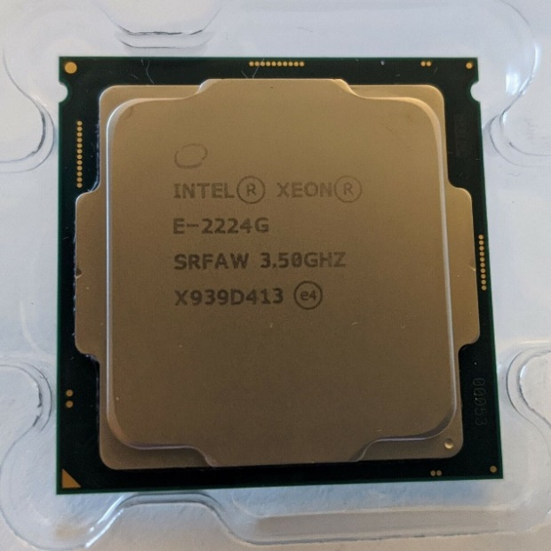

1. Процессор Intel Xeon E-2224G

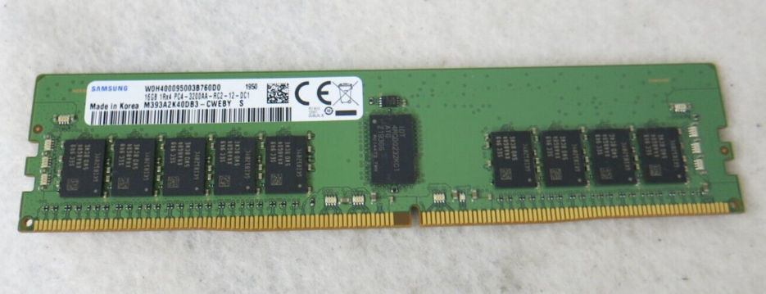

1. ОЗУ Samsung M393A2K40DB3-CWEBY

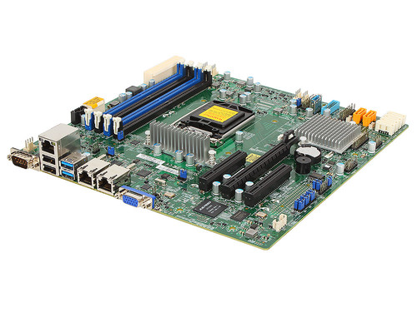

1. Материнская плата Supermicro MBD-X11SSL-F-B

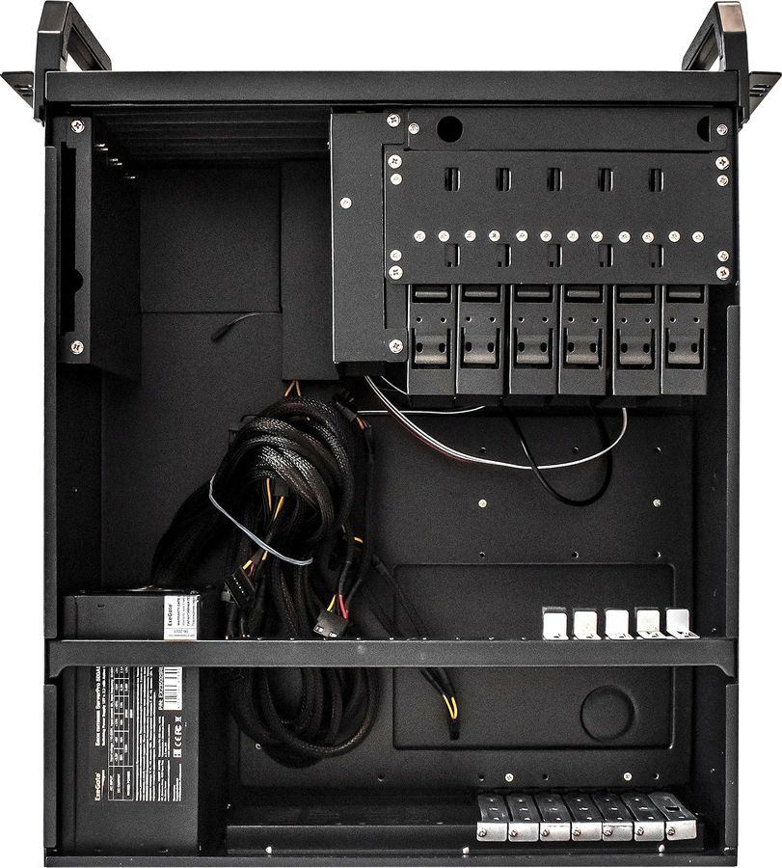

1. Корпус EXEGATE Pro

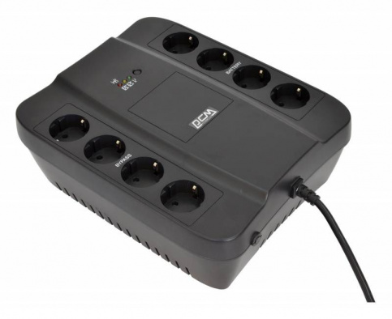

1. ИБП PowerCom Spider SPD-1000N



1. Жесткий диск Seagate Exos 7E10 ST8000NM018B

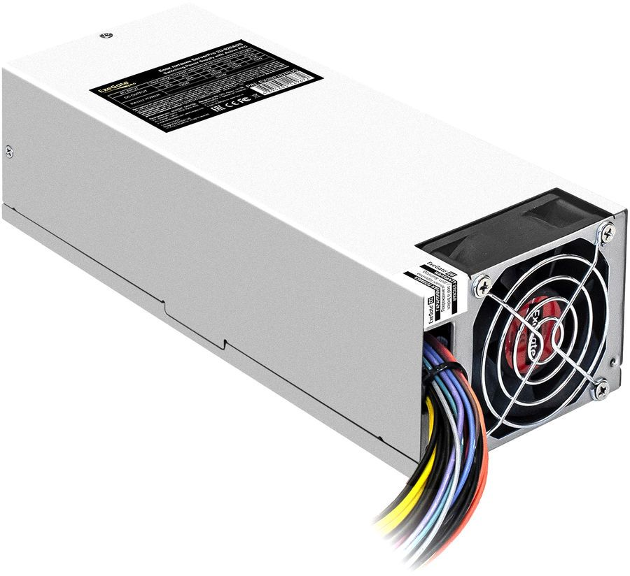

1. Блок питания EXEGATE EX292187RUS

## Установка ОС и программного обеспечения

После выполнения сборки аппаратного сервера были выполнены:

* установка операционной системы на основе ядра Linux, дистрибутив Ubuntu Server 22.04.2 LTS;
* настройка операционной системы и установка необходимого дополнительного программного обеспечения - интерпретатор языка программирования PHP 8.0, менеджер пакетов Composer, веб-сервер Apache, менеджер пакетов npm, СУБД MariaDB;
* развертывание веб-приложения видео хостинга;
* проектирование структуры базы данных, миграция базы данных и наполнение.

Операционная система - это набор программ, которые обеспечивают управление и взаимодействие систем компьютера между собой, а также позволяют пользователю работать со своим оборудованием.

Для чего нужна операционная система на сервере: без установленной ОС невозможно произвести никаких действий на компьютере. ОС выделяет и распределяет ресурсы между запущенными программами, определяет объем оперативной памяти для оптимизированной работы всего сервера.

В качестве операционной системы был выбран дистрибутив Ubuntu Server.

Ubuntu Server - это бесплатная серверная операционная система на базе ядра Linux. Ubuntu Server можно использовать в качестве платформы для Web-серверов, серверов баз данных, DNS-серверов, файловых серверов и других типов серверов. Ubuntu очень популярный дистрибутив Linux, в том числе и серверный вариант, который активно используется организациями разных размеров, за счет того что главной особенностью Ubuntu Server, да и всех серверных операционных систем на базе Linux, является надежность, производительность и безопасность.

Достоинства:

* производительность и надежность;
* проблемы с совместимостью некоторого программного и аппаратного обеспечения;
* бесплатное использование.

Недостатки:

* отсутствие графического интерфейса, что повышает производительность работы;
* недостаток программного обеспечения предназначенного для этой операционной системы.

На рисунках 8, 9, 10 изображен процесс установки операционной системы Ubuntu Server.

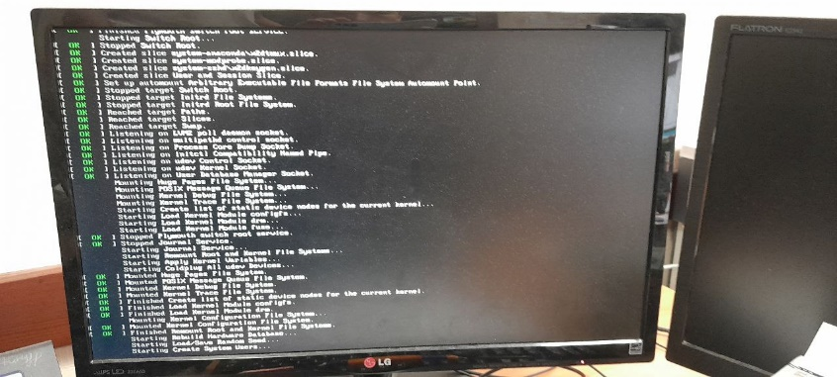

1. Процесс подготовки установочной программы ОС

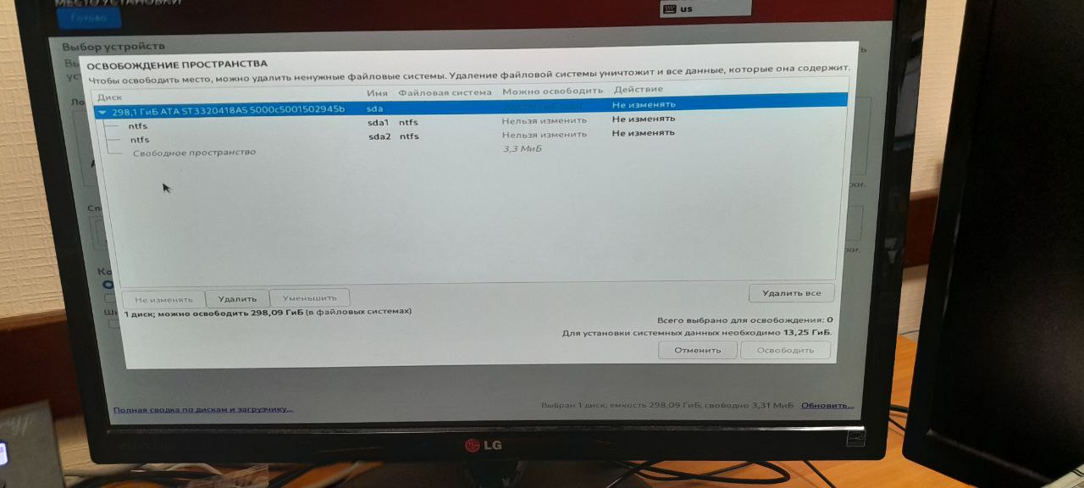

1. Интерфейс окна разметки дискового пространства

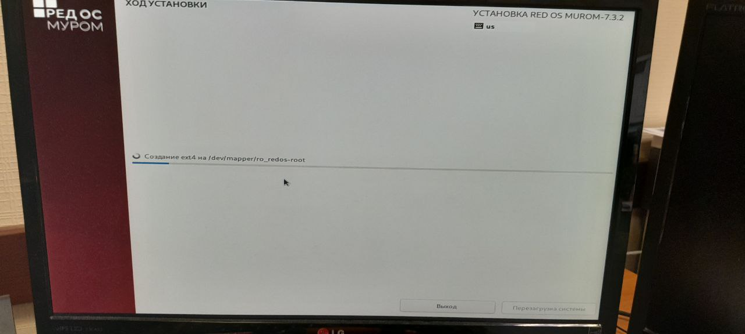

1. Интерфейс процесса установки операционной системы

После установки операционной системы, управление сервером и его настройка выполнялась с помощью SSH через сеть.

SSH - сетевой протокол прикладного уровня, позволяющий производить удалённое управление операционной системой и туннелирование TCP-соединений. Схож по функциональности с протоколами Telnet и rlogin, но, в отличие от них, шифрует весь трафик, включая и передаваемые пароли. На рисунке 11 изображено удаленное подключение к серверу с помощью протокола SSH.

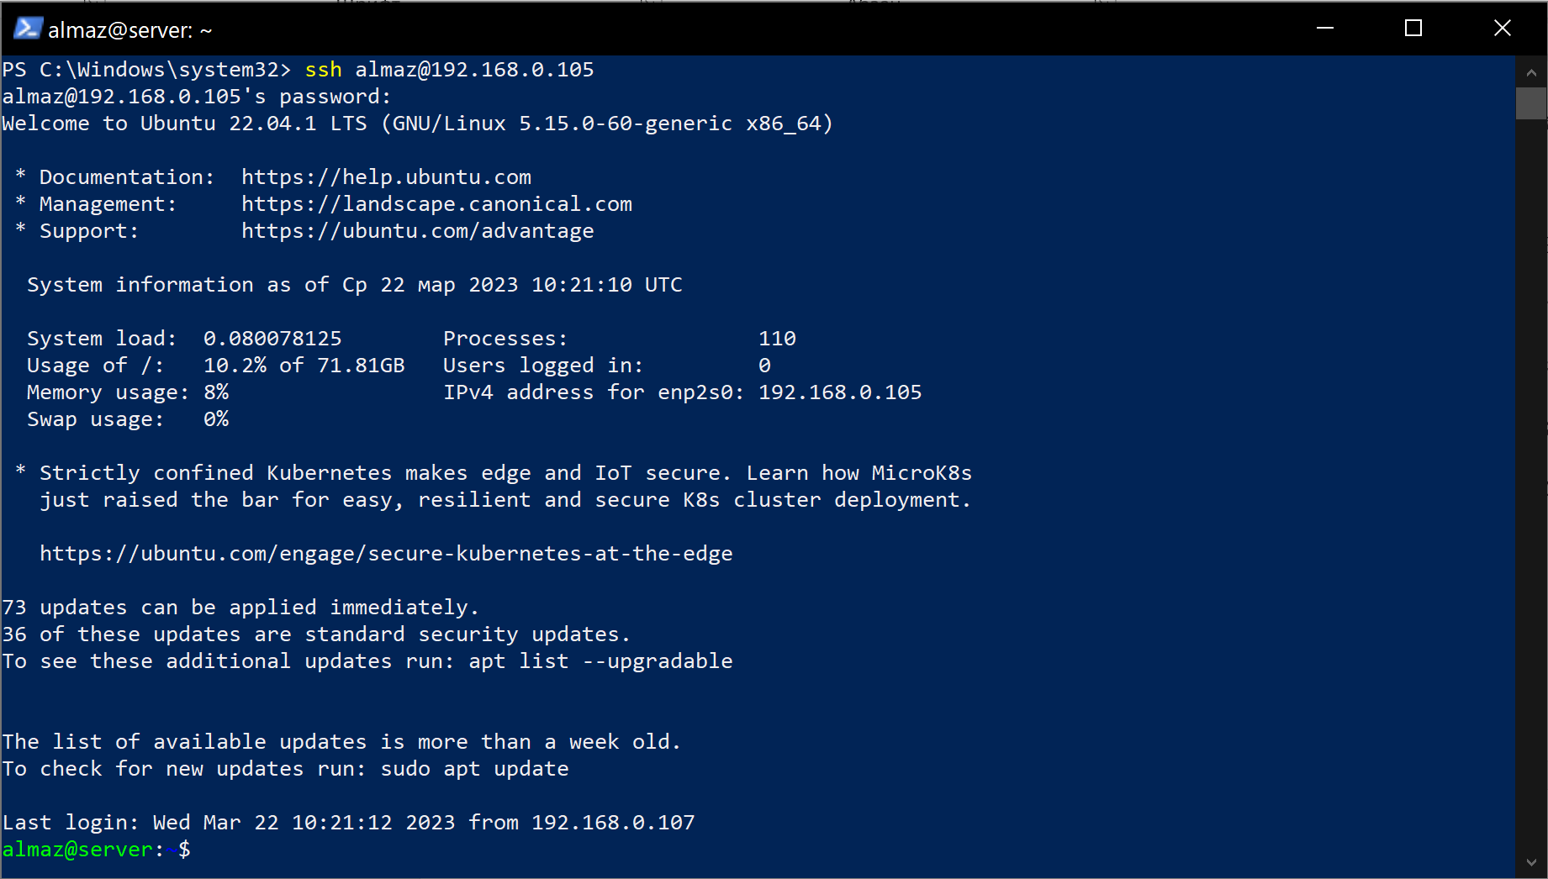

1. Интерфейс подключения к серверу с помощью протокола SSH

Для развертывания веб-приложения видео хостинга требуется дополнительное программное обеспечение. Процесс установки изложен ниже.

Интерпретатор PHP - это программа, которая выполняет код, написанный на языке программирования PHP. Она не переводит его в машинные коды целиком, а построчно принимает команды и сразу выполняет их. Можно отдать интерпретатору команду и сразу понять, сработала ли она. На рисунке 12 изображен процесс установки интерпретатора PHP.

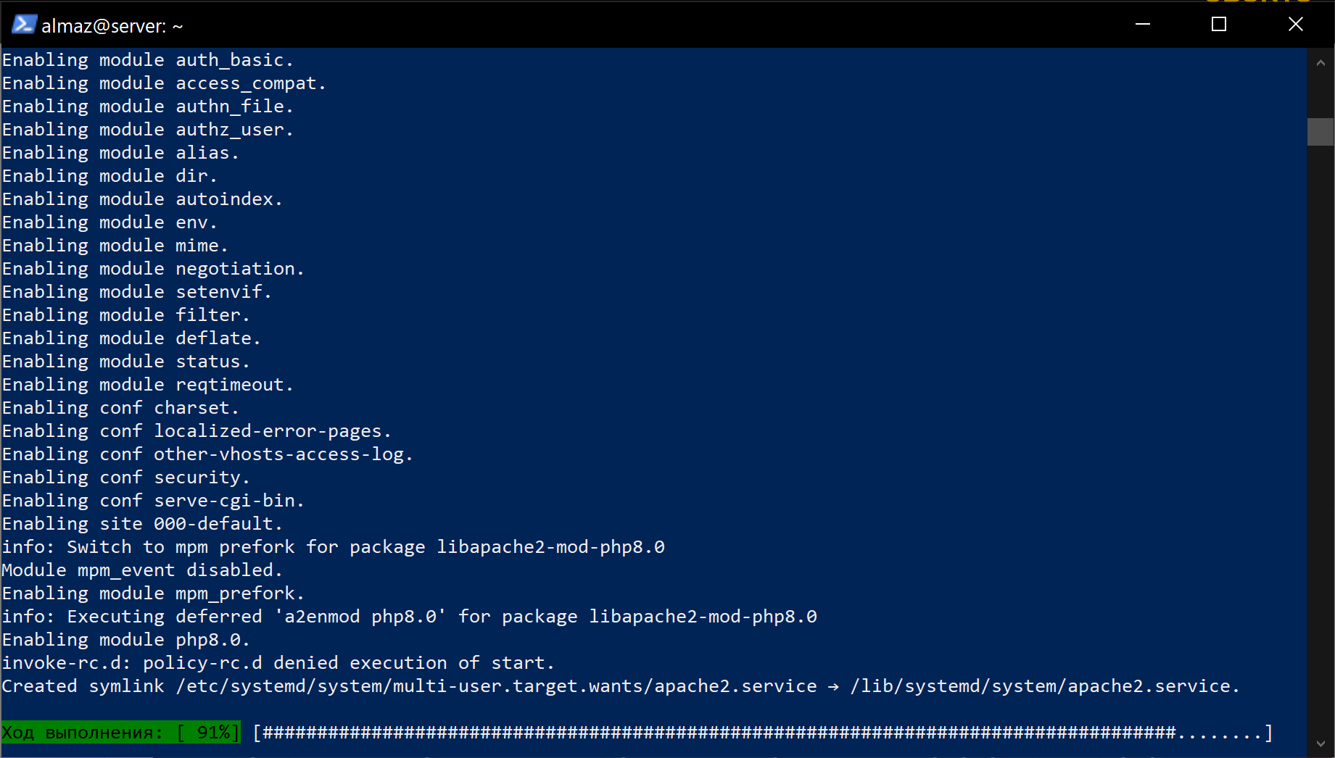

1. Интерфейс процесса установки интерпретатора PHP

Composer - это пакетный менеджер уровня приложений для языка программирования PHP, который предоставляет средства по управлению зависимостями в PHP-приложении. На рисунке 13 изображен процесс установки Composer.

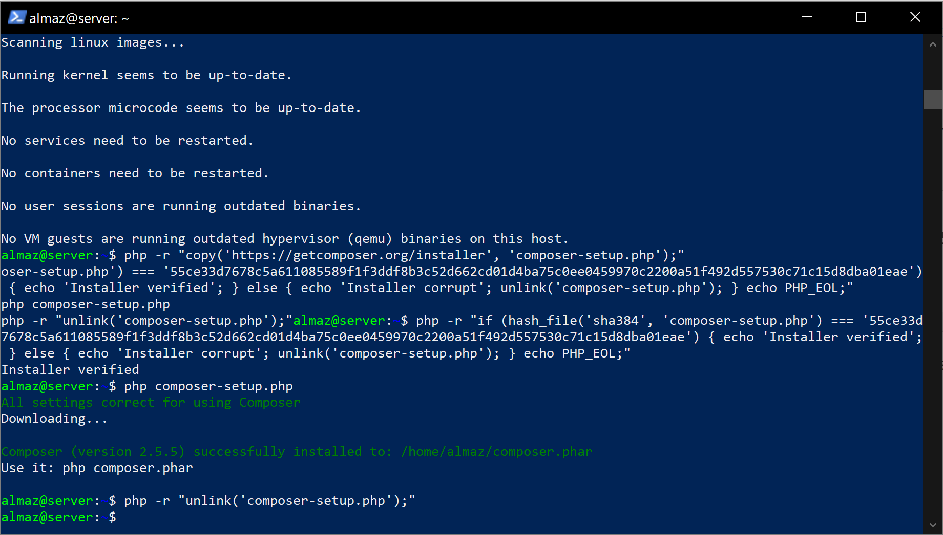

1. Интерфейс процесса установки пакетного менеджера Composer

npm - это стандартный менеджер пакетов, входящий в состав Node.js. Он используется для скачивания пакетов из облачного сервера npm, либо для загрузки пакетов на эти сервера. На рисунке 14 представлен процесс установки npm.

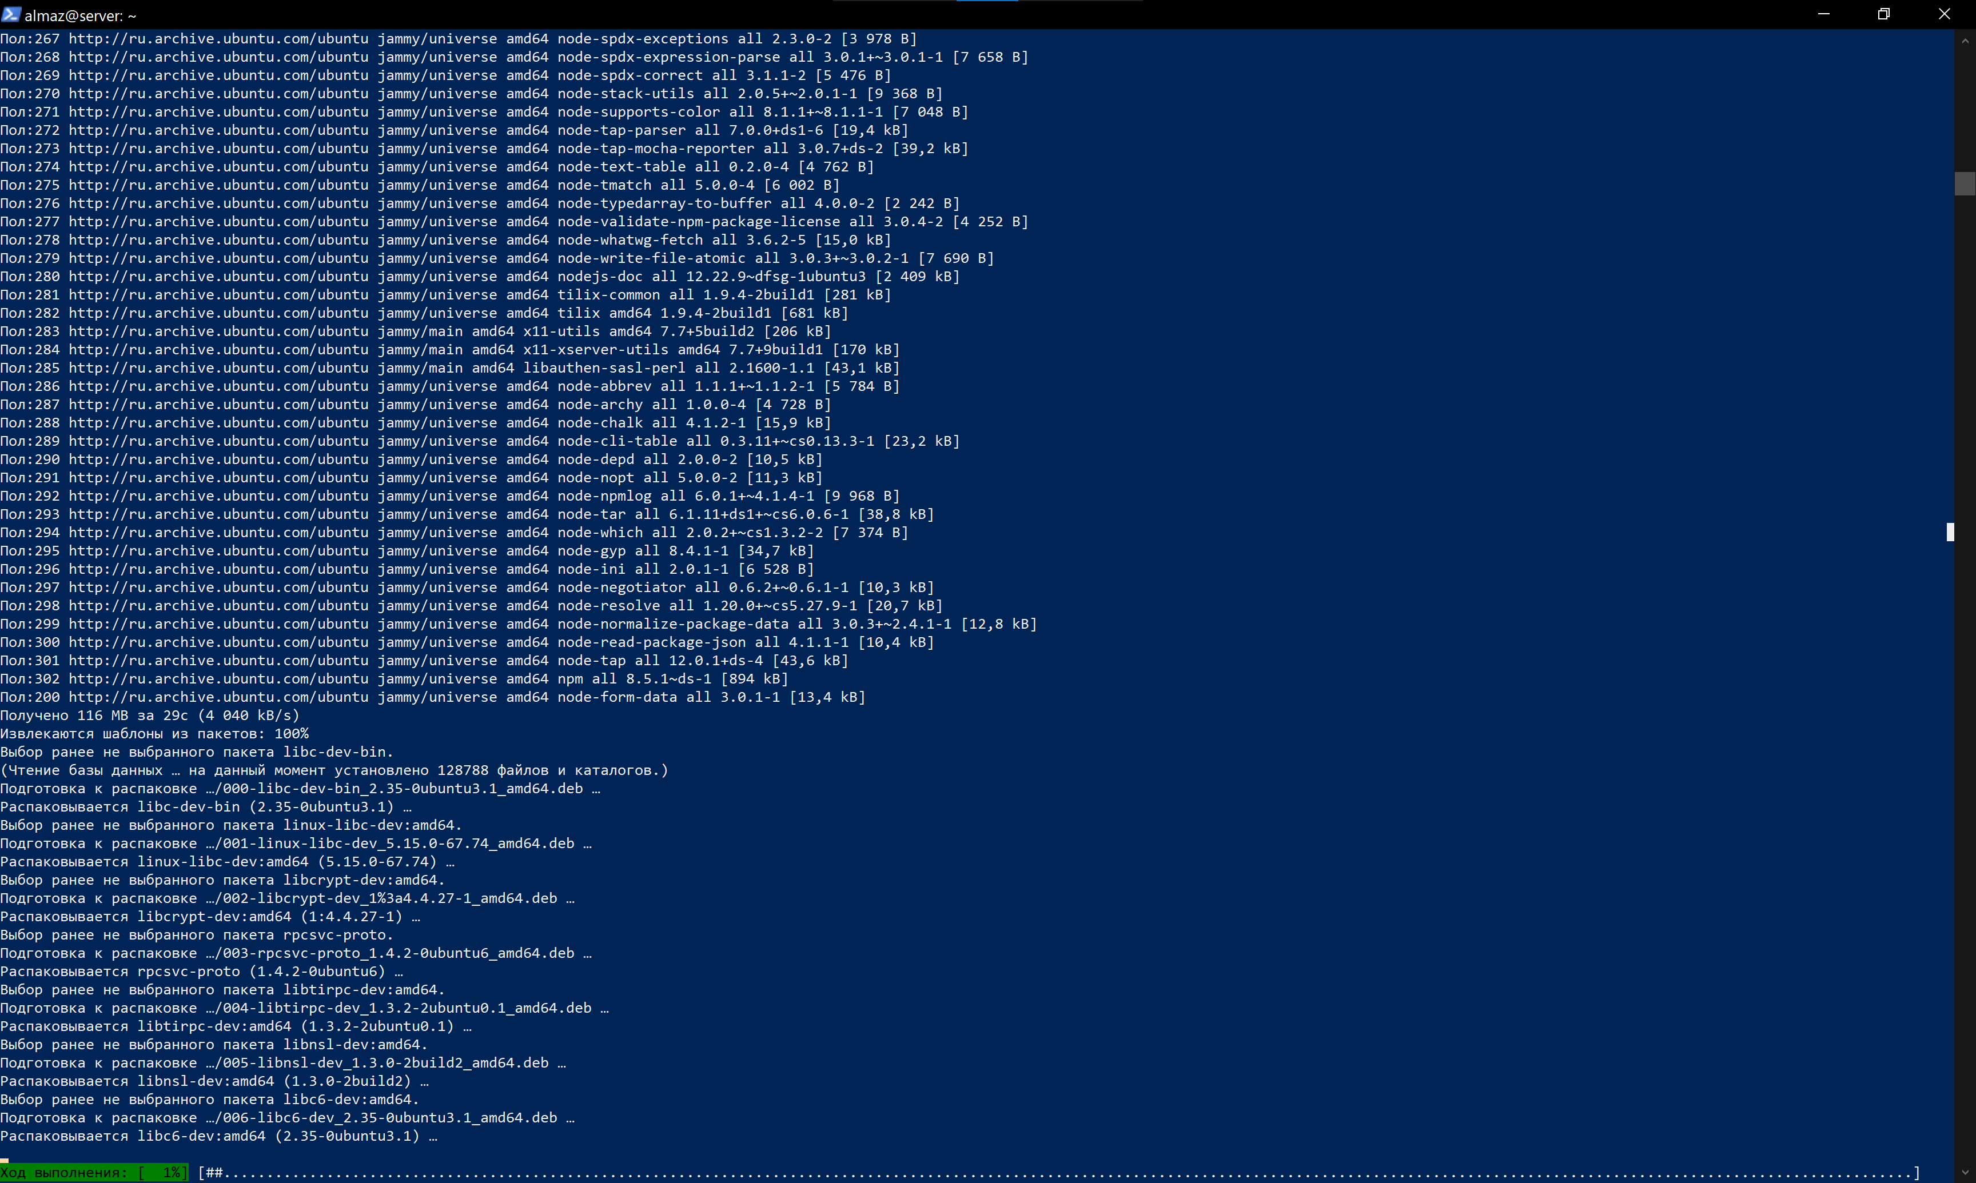

1. Интерфейс процесса установки пакетного менеджера npm

Apache HTTP-сервер - свободный веб-сервер. Apache является кроссплатформенным ПО, поддерживает операционные системы Linux, BSD, macOS, Microsoft Windows, Novell NetWare, BeOS. Основными достоинствами Apache считаются надёжность и гибкость конфигурации. На рисунке 15 представлен процесс установки Apache.

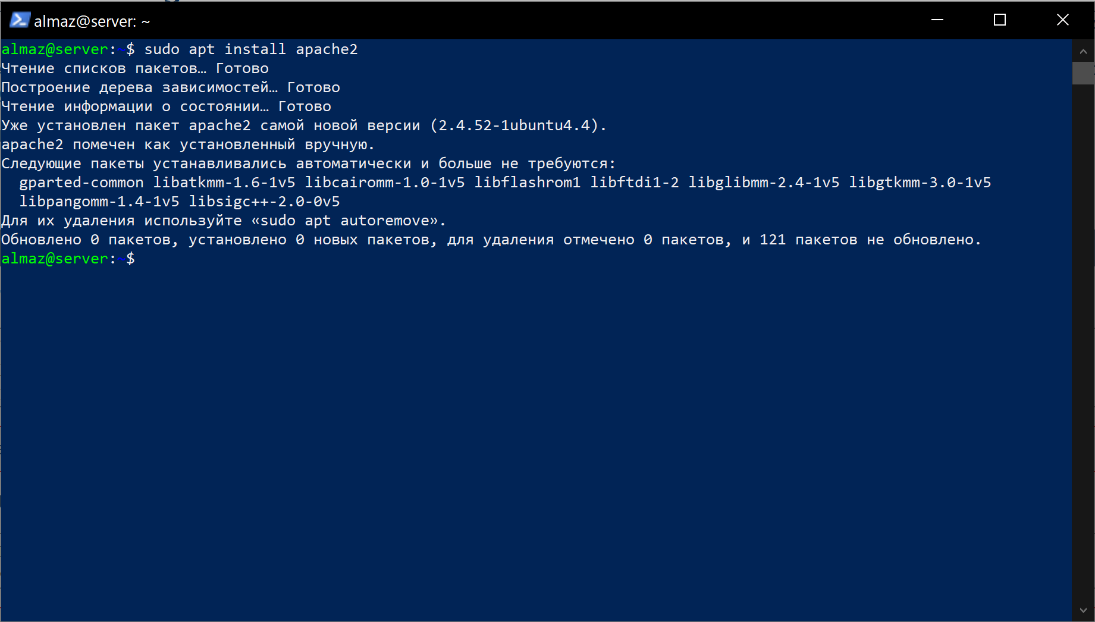

1. Интерфейс процесса установки веб-сервера Apache

## Установка и настройка СУБД MariaDB

Важной частью любого прикладного программного обеспечения является база данных, которая хранит данные. Программное обеспечение, которое позволяет организовать и построить базу данных называется СУБД – система управления базой данных. В качестве СУБД был выбран MariaDB.

MariaDB - ответвление от системы управления базами данных MySQL, разрабатываемое сообществом под лицензией GNU GPL. Разработку и поддержку MariaDB осуществляет компания MariaDB Corporation Ab и фонд MariaDB Foundation.

Толчком к созданию стала необходимость обеспечения свободного статуса СУБД, в противовес политике лицензирования MySQL компанией Oracle. Основателями проекта выступили первоначальные разработчики MySQL. Система лицензирования MariaDB обязывает участников, желающих добавить свой код в основную ветку СУБД, обмениваться своими авторскими правами с MariaDB Foundation для охраны лицензии и возможности создавать критические исправления для MySQL.

MariaDB намерен поддерживать высокую совместимость с MySQL, обеспечивая точное соответствие с API и командами MySQL. В состав MariaDB включена подсистема хранения данных XtraDB для возможности замены InnoDB, как основной подсистемы хранения. Также включены подсистемы Aria, PBXT и FederateX.

Возможности СУБД MariaDB:

* удобный доступ к базам данных;
* создание, редактирование и удаление записей, которые есть в базе;
* отправка транзакций - «пакетов» из нескольких запросов к базе;
* обеспечение безопасности данных: их защита, шифрование и контроль доступа;
* множественный доступ к базе с разных устройств — например, из браузеров нескольких пользователей;
* корректное распределенное хранение данных на сервере;
* контроль доступа / разрешения;
* идентификация и обработка отдельных данных, их преобразование и отправка;
* выдача разных прав доступа различным пользователям;
* возможность контролировать версии базы данных: делать бэкапы, обновлять базу или откатывать назад;
* быстрый поиск нужной информации в базе с помощью языка SQL.

Достоинства:

* универсальность;
* популярность;
* гибкость;
* высокая производительность;
* бесплатный доступ и открытый исходный код;
* безопасность.

Недостатки:

* снижение производительности при работе с большими проектами;
* недостаток функций.

На рисунке 16 изображен процесс установки СУБД MariaDB.

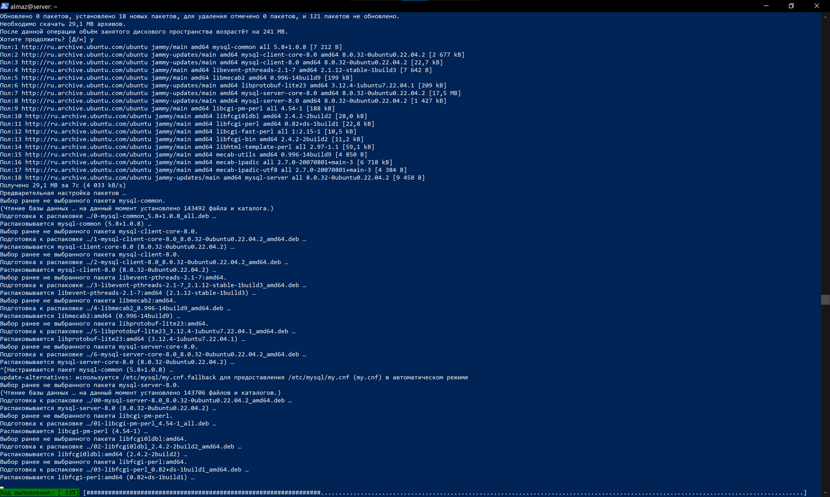

1. Интерфейс процесса установки СУБД MariaDB

## Администрирование БД и развертывание веб-приложения

После установки необходимого программного обеспечения были выполнены проектирование базы данных и развертывание веб-приложения видео хостинга. Схема спроектированной базы данных представлена на рисунке 17.

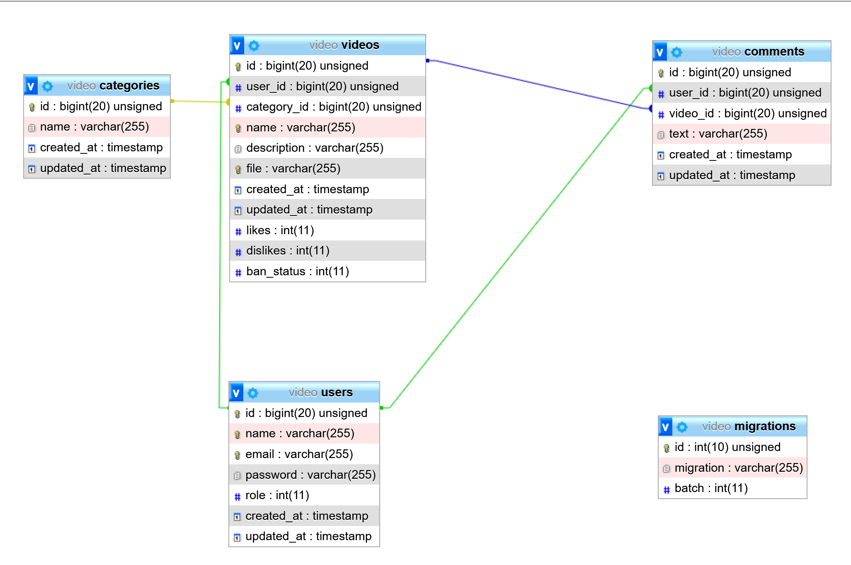

1. Схема спроектированной базы данных

Для развертывания веб-приложения видео хостинга были загружены все необходимые пакеты с помощью пакетных менеджеров Composer и npm и выполнена настройка конфигурации приложения. На рисунке 18 изображен процесс загрузки пакетов и файл конфигурации приложения видео хостинга.

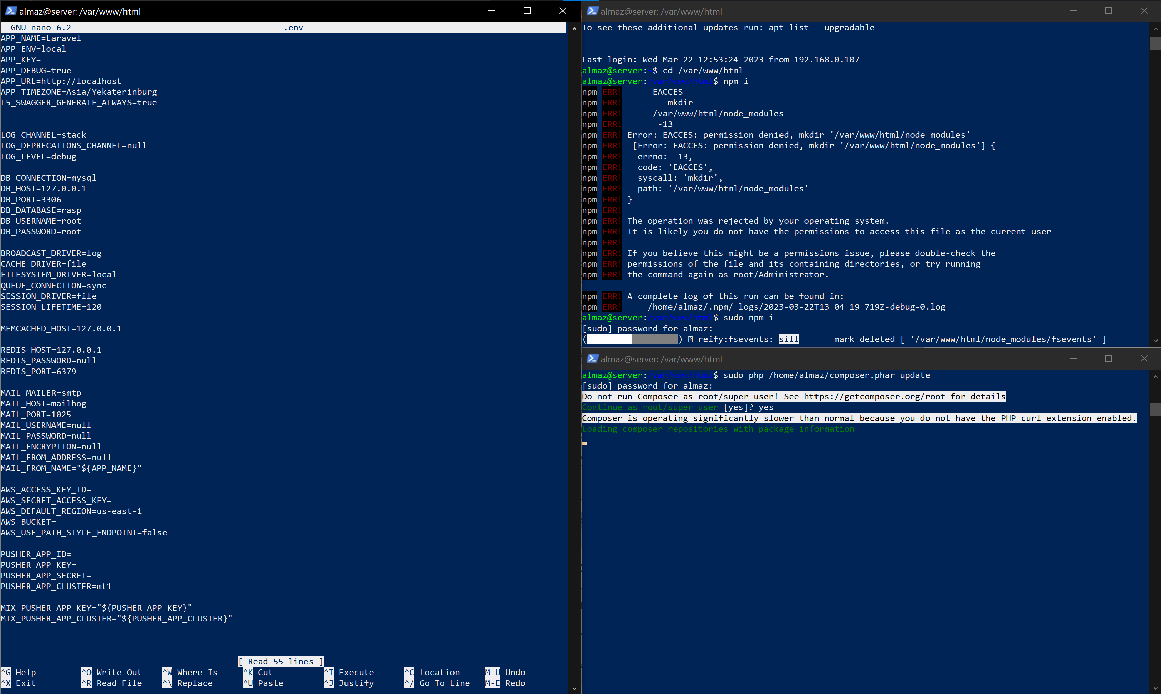

1. Настройка конфигурации веб-приложения видео хостинга и загрузка необходимых пакетов

Последний этапом развертывания веб-приложения видео хостинга является миграция таблиц базы данных и заполнение базы данных.

Для данного веб-приложения была создана новая база данных и учетная запись, которая будет давать доступ для работы с созданной базой данных. На рисунке 19 изображено создание новой учетной записи.

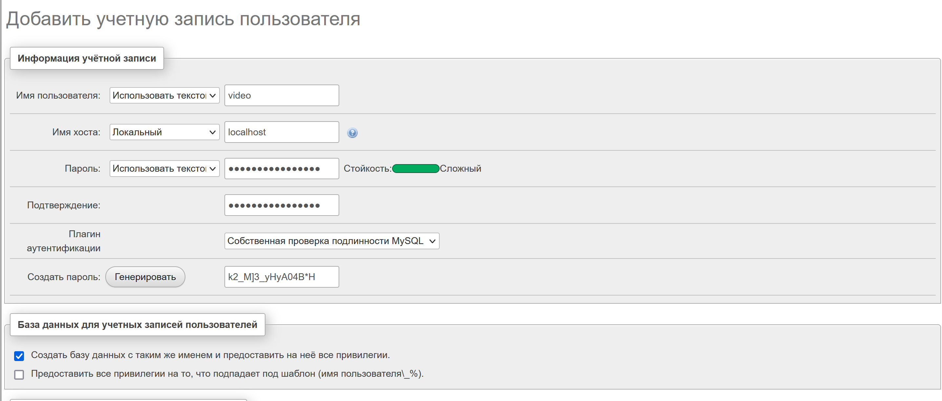

1. Интерфейс страницы создания нового пользователя и базы данных

Миграция – это процесс переноса размеченных таблиц базы данных из программного кода на саму базу данных. На рисунке 20 изображен процесс выполнения миграции.

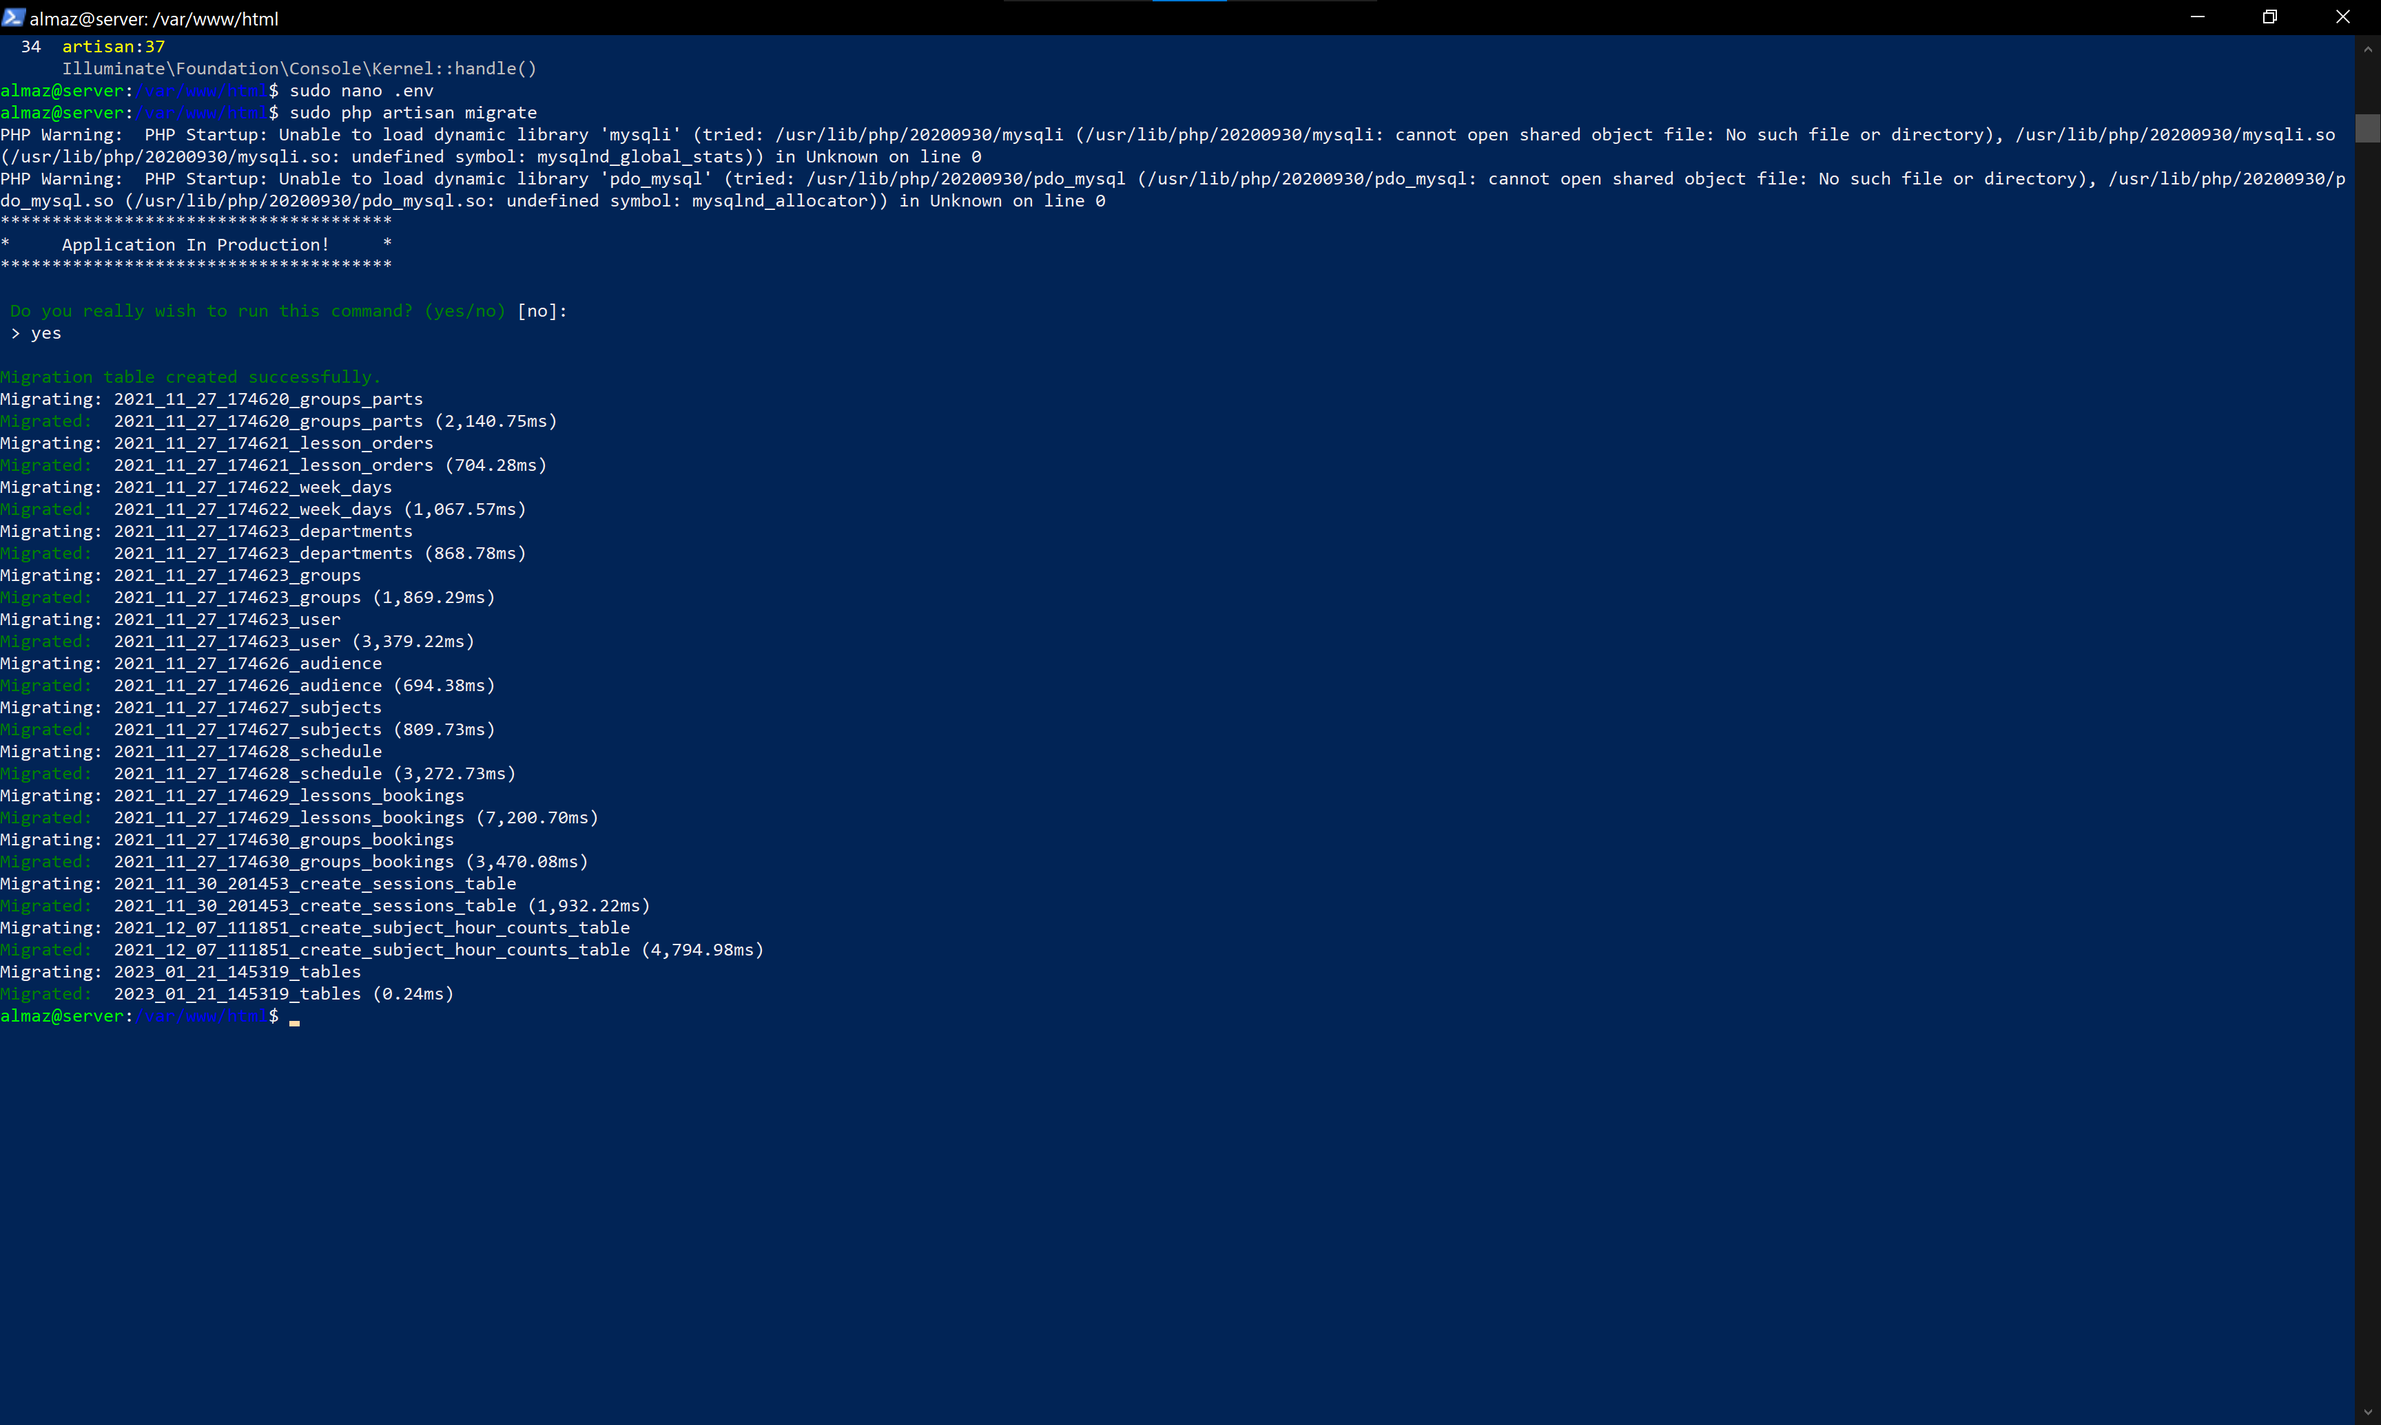

1. Интерфейс процесса миграции таблиц в БД

На рисунке 21 представлен процесс заполнения БД данными с помощью инструмента «seeder».

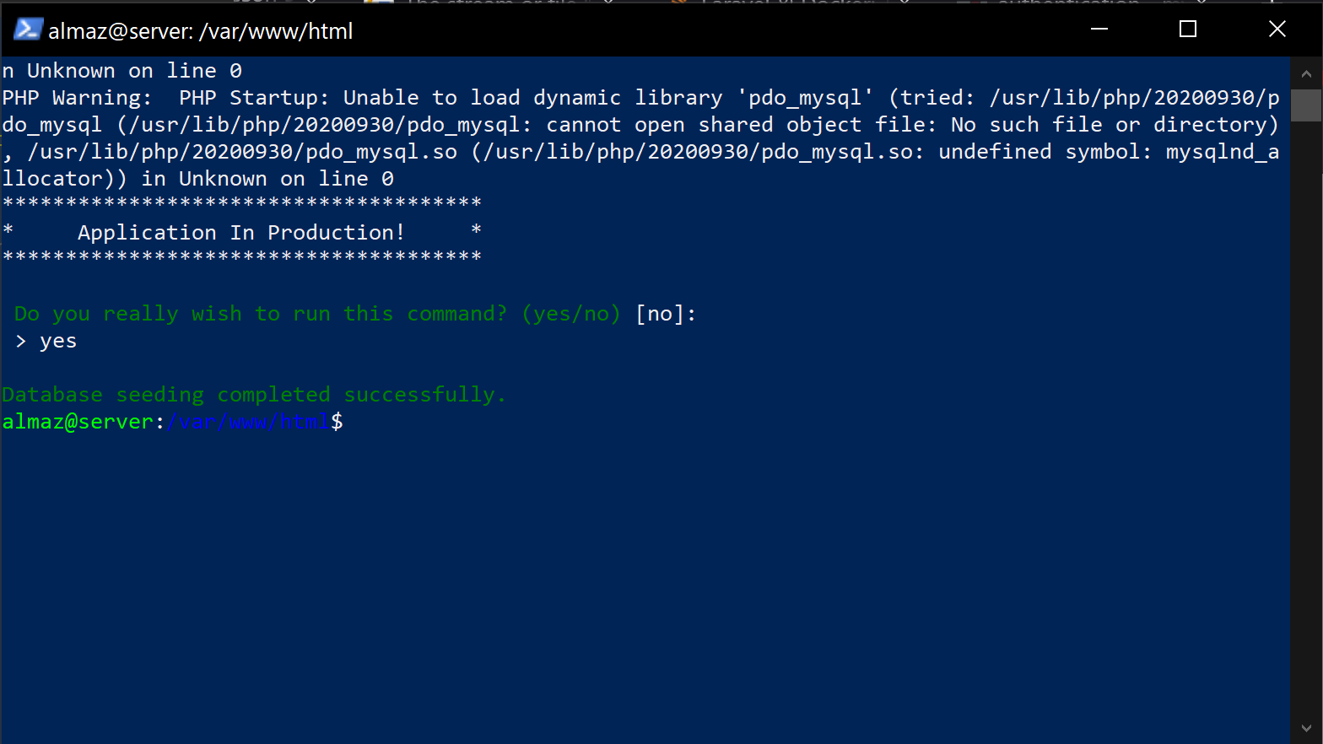

1. Интерфейс процесса заполнения БД данными

В ходе всех выполненных действий, развертывание веб-приложения видео хостинга было завершено, система работает, база данных спроектирована, наполнена начальными данными и производительна. На рисунке 22 изображен внешний вид одной из страниц веб-приложения видео хостинга.

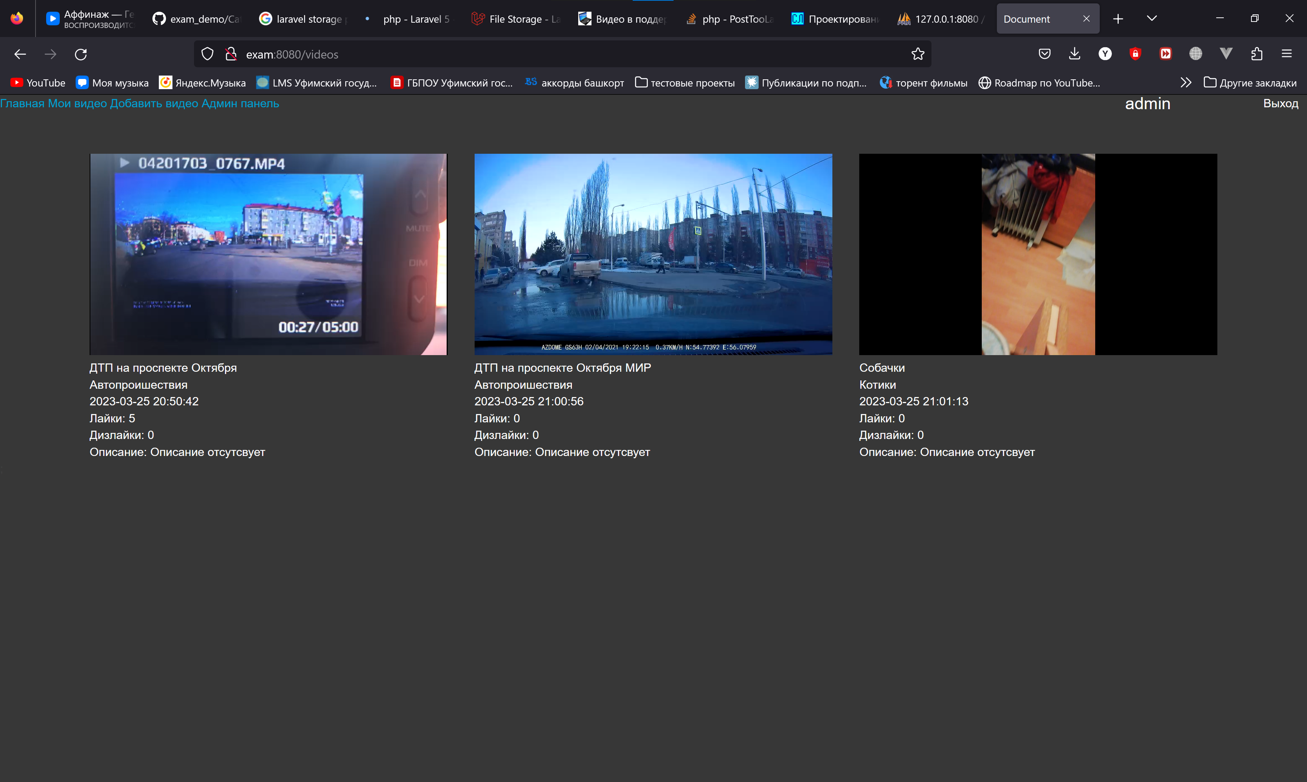

1. Страница веб-приложения видео хостинга

Таким образом была завершена производственная практика в должности администратора систем управления баз данных в организации ПАО «Газпром газораспределение Уфа».

Определена роль администратора баз данных. Должность администратора БД бесспорно может считаться одной из самых недооцениваемых на предприятии. Администратор БД отвечает за целостность информационных ресурсов компании. На нем лежит ответственность по созданию, обновлению и сохранности связанных между собой резервных копий файлов, исходя из задач предприятия. Этот человек должен в мельчайших подробностях знать существующие механизмы восстановления программного обеспечения БД.

# Заключение

В ходе прохождения производственной практики были продемонстрированы теоретические и практические навыки и умения, полученные в рамках обучения. Подводя ее итоги можно выделить следующие наиболее значимые достигнутые результаты:

* спроектирована база данных и проведена установка системы управления базами данных;
* проведено развертывание автоматизированной информационной системы веб-приложения видео хостинга и с помощью инструмента «seeder» выполнено наполнение базы данных;
* проведен анализ требуемых вычислительных мощностей аппаратного сервера, на основании чего были выдвинуты требования к комплектующим аппаратного сервера;
* проанализированы различные операционные системы на основе ядра Linux и выявлен наиболее подходящий, выполнена установка необходимой операционной системы, а также настройка перед использованием;
* на основе спроектированных схем базы данных, была разработана и введена необходимая база данных для развертывания веб-приложения видео хостинга в систему управления базами данных;
* на основании требований к комплектующим аппаратного сервера были подобраны соответствующие комплектующие и выполнена сборка аппаратного сервера;
* исследованы деятельность и обязанности администратора систем управления баз данных, впоследствии были закреплены данные навыки.

При написании данного отчета были продемонстрированы результаты развертывания веб-приложения видео хостинга в виде изображений готового интерфейса программы, структуры ее базы данных, а также хода развертывания информационной системы представленных как примеры.

# Список литературы

1. Горев А.П., Ахаян Р.М., Макашарипов С.Ю. «Эффективная работа с СУБД».СПб.:Питер, 1997.— 704 с.,ил.
2. Конноли Томас, Бэгг Каролин, Страчан Анна. Базы данных: проектирование, реализация и сопровождение. Теория и практика, 2-е изд. : Пер. с англ.: Уч.пос. – М.: Издательский дом «Вильямс», 2000. – 1120 с.: ил. – Парал. тит. англ.
3. Коннолли, Т. Базы данных. Проектирование, реализация и сопровождение. Теория и практика / Т. Коннолли. - М.: Вильямс И.Д., 2017. - 1440 c.
4. Кузин, А.В. Базы данных [Текст] / А.В Кузин, С.В. Левонисова. – М.: Академия, 2005
5. Лукин, В.Н. Введение в проектирование баз данных / В.Н. Лукин. - М.: Вузовская книга, 2015. - 144 c.
6. Малыхина, М.П. Базы данных: основы, проектирование, использование / М.П. Малыхина. - СПб.: BHV, 2007. - 528 c.
7. Марков, А.С. Базы данных: Введение в теорию и методологию [Текст] / А. С.Марков.
8. Мартишин, С.А. Проектирование и реализация баз данных в СУБД MySQL с использованием MySQL Workbench: Методы и средства проектирования информационных систем и технолог / С.А. Мартишин, В.Л. Симонов, М.В. Храпченко. - М.: Форум, 2017. - 62 c.
9. Мейер Д. Теория реляционных баз данных: пер. с англ. – М., 2005.
10. Мюллер, Р.Д. Проектирование баз данных и UML / Р.Д. Мюллер; Пер. с англ. Е.Н. Молодцова. - М.: Лори, 2013. - 420 c.
11. Преснякова, Г.В. Проектирование интегрированных реляционных баз данных: Учебное пособие / Г.В. Преснякова. - М.: КДУ , 2007. - 224 c.
12. Фаронов В.В., Шумаков П.В. Руководство разработчика баз данных. – М.: Нолидж, 2000.